**Perbandingan Runtime Code**

**Untuk Sorting Array Metode Merge, Bubble, Quick**

Disusun untuk memenuhi tugas mata kuliah

Pendidikan Pancasila

Dosen Pengampu : Indira Syawanodya, M. Kom.



Disusun oleh:

Fadhil Anwar Ahsani

NIM 2407136

**PROGRAM STUDI REKAYASA PERANGKAT LUNAK**

**KAMPUS UPI CIBIRU**

**UNVERSITAS PENDIDIKAN INDONESIA**

**2024**

**Tugas:** Dari algoritma yang telah anda pilih pada studi kasus 1, buatlah perbandinganrunning program (execution time) dengan 2 algoritma yang ada di slide (pilih: bubble sort, insertion sort, atau selection sort, quick sort, merge sort, radix sort counting sort).

* Buatlah dengan menggunakan array acak berikut:

[7, 1, 36, 26, 63, 93, 55, 16, 19, 38, 74, 65, 18, 59, 8, 43, 24, 79, 49, 35, 23, 78, 51, 2, 46, 28, 60, 76, 10, 85, 66, 29, 82, 58, 69, 75, 48, 100, 5, 32, 40, 33, 34, 90, 81, 42, 57, 44, 41, 77]

* Tentukan manakah dari ke 3 algoritma tersebut yang paling cepat?
* Kumpulkan file dalam bentuk copy kodingan dan screenshot hasil program dan simpan ke dalam file dengan format .pdf

**Metode #1 – Merge Sort**

1. **Code Merge Sort**

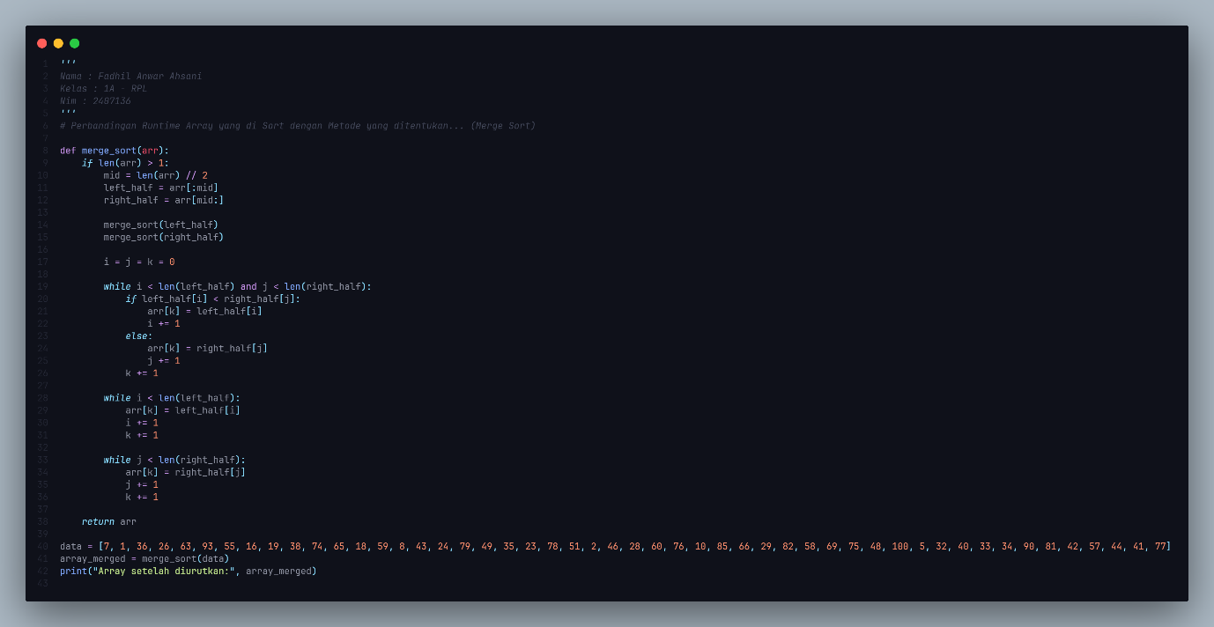

*untuk code yang ditampilkan untuk code merge_sort. Maaf terlalu kecil sudah terlanjur di snipping tools. Selanjutnya saya akan memakai CodeSnap Online di Internet agar kode selanjutnya lebih Jelas.

1. **Output Merge Sort**

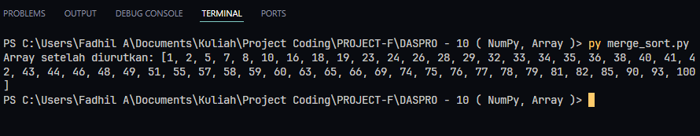

1. **Runtime Merge Sort**

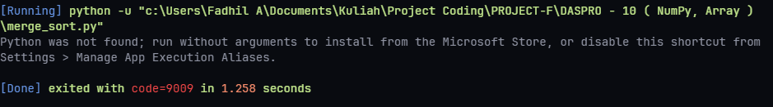

Waktu Eksekusi Array dengan Merge Sort: 1.258 seconds.

**Metode #2 – Bubble Sort**

1. **Code Bubble Sort**

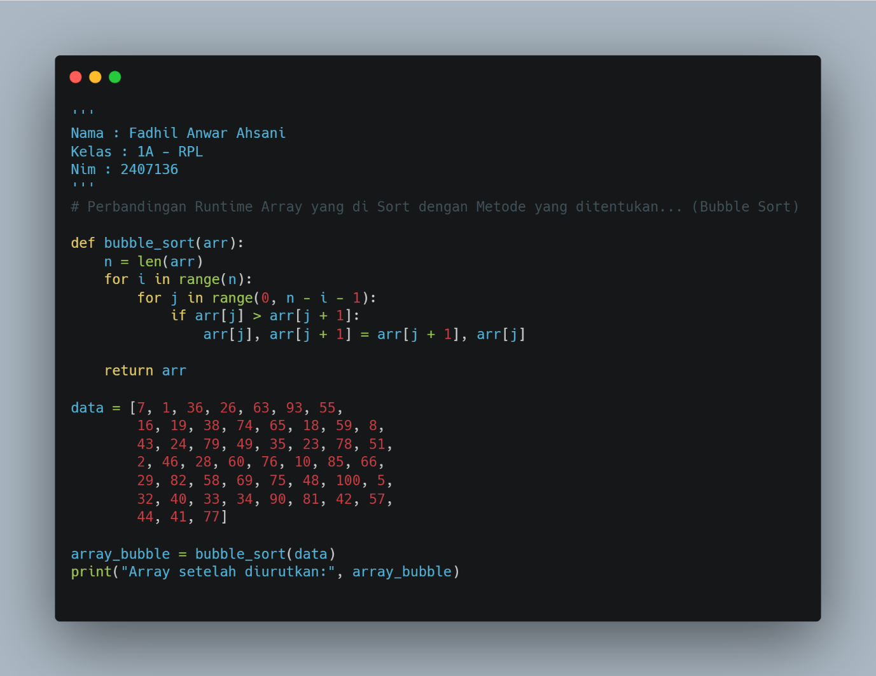

1. **Output Bubble Sort**

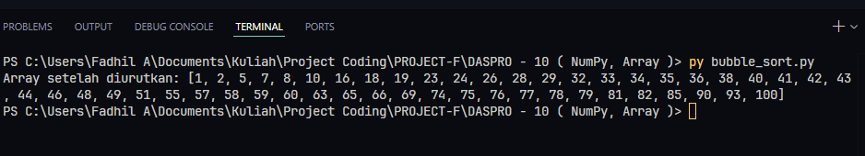

1. **Runtime Bubble Sort**

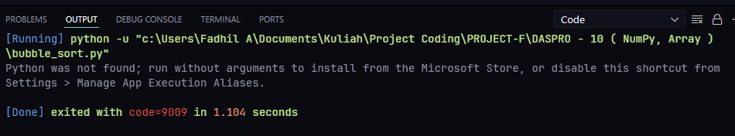

Waktu Eksekusi Array dengan Bubble Sort: 1.204 seconds.

**Metode #3 – Quick Sort**

1. **Code Quick Sort**

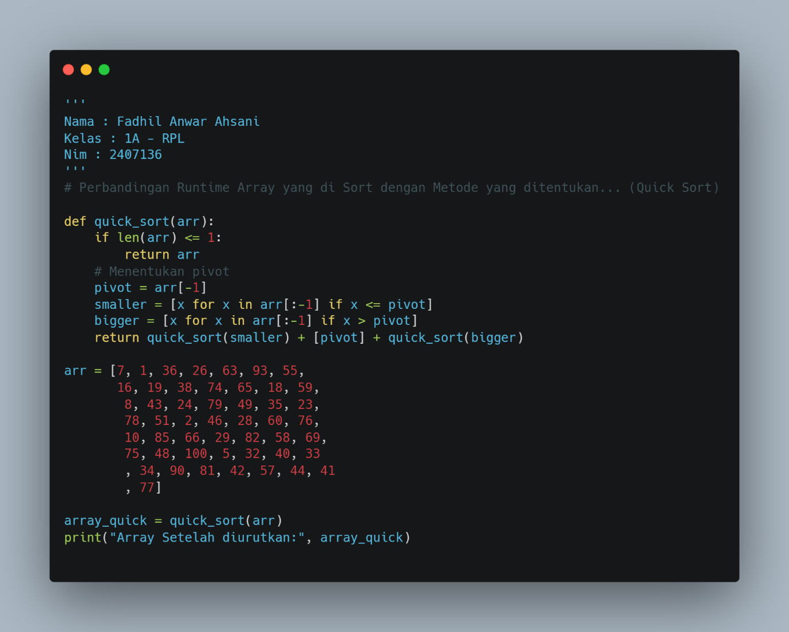

1. **Output Quick Sort**

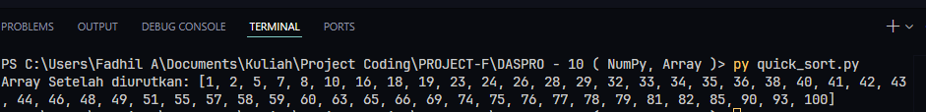

1. **Runtime Quick Sort**

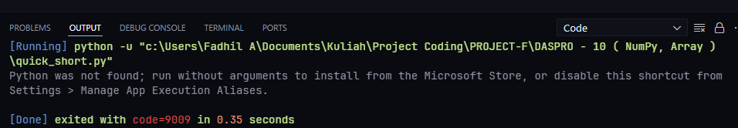

Waktu Eksekusi Array dengan Quick Sort: 0.350 seconds. (Tercepat)

**Kesimpulan**

Dengan demikian perbandingan runtime code untuk setiap metode sorting array yang dipilih dari: Merge, Bubble, dan Quick mendapatkan hasil sebagai berikut:

1. Waktu Eksekusi Array dengan Merge Sort: 1.204 seconds
2. Waktu Eksekusi Array dengan Bubble Sort: 1.204 seconds.
3. Waktu Eksekusi Array dengan Quick Sort: 0.350 seconds. ***(Tercepat)***

**Terimakasih…**

**Nama: Fadhil Anwar Ahsani**

**Kelas: 1A – RPL**

**NIM: 2407136**